PERENCANAAN EVALUASI PEMBELAJARAN

.
.
.
.
Waktu 4 x 45 Menit

Disusun oleh: Dadang Garnida
(Widyaiswara P4TK TK dan PLB, Bandung)

A. Pengantar
Apa yang dimaksud dengan perencanaan? Semua orang paham tentang perencanaan. Namun, ketika ditanya perencanaan itu apa?, seperti apa?, mengapa harus ada perencanaan? Saat itu baru sadar bahwa sebenarnya kita kurang memahami apa yang dimaksud dengan perencanaan. Begitu pula ketika ditanya apa yang dimaksud dengan perencanaan evaluasi pembelajaran?
Pada sesi ini kita akan mendiskusikan tentang perencanaan evaluasi pembelajaran. Definisi tentang perencanaan telah banyak didiskusi oleh beberapa ahli, antara lain perencanaan adalah:
- Perencanaan adalah sejumlah keputusan yang menjadi pedoman untuk mencapai tujuan tertentu. (Malayu Hasibuan).
- Proses menentukan kebutuhan dan cara memenuhi kebutuhan tersebut. (Andrew Sikula).
- Proses meramalkan kebutuhan yang akan datang dan langkah-langkah yang digunakan untuk menjamin kebutuhan itu terpenuhi. (Thomas H. Stone).
- Pernyataan dari sesuatu yang dikehendaki yang digambarkan dalam suatu pola atau peta-peta. (Kamus Webster baru).
Perencanaan merupakan proses penetapan tujuan, sasaran, dan strategi, serta alat dan bahan yang diperlukan untuk mencapai tujuan tertentu. Jika kita dapat merencanakan sesuatu kegiatan dengan baik, maka 50% dari tujuan sudah kita capai. yang ingin dicapai. Pernyataan ini menunjukkan bahwa fungsi perencanaan dalam suatu proses kegiatan (manajemen) sangat besar.
Proses pemilihan yang sistematis dan rasional yang akan digunakan sebagai pedoman dalam menentukan tujuan. Dalam hal ini yang dimaksud dengan pemilihan adalah pemilihan langkah, strategi, metode, media, dsb. Dengan demikian perencanaan evaluasi dapat dikatakan sebagai segala sesuatu yang dipilih secara sistematis dan rasional untuk melakukan proses evaluasi pembelajaran. Dalam hal perencanaan evaluasi yang dimaksud dengan pemilihan adalah pemilihan bahan (evaluasi), media, strategi, alat dan bahan, ruang atau tempat, dan sebagainya.
B. Tujuan
Setelah mengikuti pelatihan ini peserta diharapkan mampu:
- memahami konsep-konsep dasar perencanaan evaluasi pembelajaran.
- memahami mekanisme proses penyusunan evaluasi pembelajaran.
- menyusun komponen-komponen evaluasi pembelajaran.
C. Alat dan Bahan
Alat dan bahan yang diperlukan pada pelatihan ini terdiri atas:

- Komputer / Notebook
- Slide Projector
- Naskah bahan pelatihan (bahan bacaan)
- Slide materi standar penilaian pendidikan
- Naskah standar penilaian pendidikan
- Papan tampil (planel)
- Layar monitor

D. Langkah Kegiatan (skenario pelatihan)
I
PENDAHULUAN
Memperkenalkan diri
Paparan perencanaan evaluasi
(30 menit)
II
DISKUSI KELOMPOK (PARALEL)

(Diskusi secara paralel berlangsung selama 45 menit)
IV
PENUTUP
Reviu akhir (15 menit)

Kelompok II
Kajian tentang Pedoman
Kelompok I
Kajian tentang
Silabus
Kelompok III
Kajian tentang
Silabus
Kelompok IV
Kajian tentang
Silabus
III
DISKUSI PANEL
Setiap kelompok diberi kesempatan untuk memaparkan hasil diskusi masing-masing 10 menit (total 40 menit)
III
PERBAIKAN HASIL DISKUSI
Setiap kelompok diberi kesempatan untuk memperbaiki hasil diskusi (30 menit)
I. Pendahuluan ( 30 Menit)
Fasilitator memperkenalkan dirinya dengan menyebut nama dan pengalaman kerja. Menyampaikan tujuan dan manfaat pelatihan serta menyebutkan target yang ingin dicapai setelah sesi ini berakhir. Target yang diharapkan dicapai pada akhir sesi adalah setiap peserta dapat memahami materi pelatihan yang dinyatakan dengan terwujudnya contoh-contoh hasil-hasil pelatihan misalnya pedoman penilaian, silabus, kartu soal, dan kisi-kisi pelaksanaan tes.
Untuk memudahkan proses pembelajaran, peserta dikelompokkan menjadi empat kelompok. Setiap kelompok diberi nama oleh setiap kelompok sesuai dengan kesepakatan kelompok. Setiap kelompok membahas 4 (empat) kajian, yaitu:
- Kajian I membahas tentang silabus,
- Kajian II pedoman evaluasi pembelajaran,
- Kajian III membahas tentang kartu soal, dan
- Kajian IV membahas tentang kisi-kisi pelaksanaan tes
Setiap kelompok mendiskusikan masing-masing kajiannya pada waktu yang bersamaan. Diskusi dilaksanakan selama 45 menit. Selanjutnya, hasil diskusi dari setiap kelompok dipresentasikan oleh perwakilan dari setiap kelompok pada saat diskusi panel. Waktu yang disajikan untuk diskusi panel disediakan 40 menit. Artinya setiap kelompok diberi kesempatan untuk memaparkan hasil diskusi kelompok selama 10 menit. Setiap kelompok diperkenankan untuk menanggapi dan atau memberi masukan kepada setiap kelompok lainnya.
Hasil diskusi setiap kelompok diperbaiki. Perbaikan dan diskusi lanjutan pada setiap kelompok dilaksanakan selama kurang lebih 30 menit.
Selanjutnya hasil diskusi tersebut merupakan dokumen bersama yang dimiliki oleh seluruh peserta diklat.

II. Diskusi Kelompok I (Silabus) 45 Menit
Silabus merupakan rencana pembelajaran pada suatu dan/atau kelompok mata pelajaran/tema tertentu yang mencakup standar kompetensi, kompetensi dasar, materi pokok/pembelajaran, kegiatan pembelajaran, indikator pencapaian kompetensi untuk penilaian, penilaian, alokasi waktu, dan sumber belajar.
Diskusi kelompok ini difokuskan pada prinsip-prinsip pengembangan silabus dan langkah-langkah pengembangan silabus. Menurut BNSP prinsip pengembangan silabus, terdiri atas delapan prinsip, antara lain:
- Ilmiah
- Relevan
- Sistematis
- Konsisten
- Memadai
- Aktual dan Kontekstual
- Fleksibel
- Menyeluruh
Sedangkan langkah-langkah penyusunan silabus meliputi tahapan-tahapan berikut:
- Mengkaji Standar Kompetensi dan Kompetensi Dasar
- Mengidentifikasi Materi Pokok/Pembelajaran
- Mengembangkan Kegiatan Pembelajaran
- Merumuskan Indikator Pencapaian Kompetensi
- Penentuan Jenis Penilaian
- Menentukan Alokasi Waktu
- Menentukan Sumber Belajar
Hal-hal yang perlu diperhatikan dalam pengembangan silabus antara lain:
- karakteristik budaya masyarakat setempat,
- kemampuan berpikir siswa,
- alokasi waktu,
- sarana dan prasarana pendukung
CONTOH SILABUS
KELAS X SEMESTER 1
Nama Sekolah : SMA / MA....
Mata Pelajaran : Bahasa Indonesia
Kelas : X
Semester : 1
Standar Kompetensi : Mendengarkan
1. Memahami siaran atau cerita yang disampaikan secara langsung /tidak langsung

Kompetensi Dasar | Materi Pembelajaran | Kegiatan Pembelajaran | Indikator | Penilaian | Alokasi  Waktu | Sumber/  Bahan/Alat
1.1 Menanggapi siaran atau informasi dari media elektronik (berita dan nonberita) | Siaran (langsung) dari radio/ televisi, teks yang dibacakan, atau rekaman berita/ nonberita  - Pokok-pokok isi berita  - Menanggapi isi berita | - Mendengarkan berita tentang bencana alam ( Misal: Gunung Merapi Yogyakarta, gempa dan tsunami Acaeh)*  - Menuliskan isi berita dalam beberapa kalimat  - Menyampaikan secara lisan isi berita  - Mendiskusikan isi berita yang disampaikan | - Menuliskan isi siaran radio/televisi dalam beberapa kalimat dengan urutan yang runtut dan mudah dipahami.  - Menyampaikan secara lisan isi berita yang telah ditulis secara runtut dan jelas  - Mengajukan pertanyaan/ tanggapan berdasarkan informasi yang didengar (menyetujui, menolak, menambahkan pendapat) | Jenis Tagihan:  - tugas individu  - tugas kelompok  - ulangan  Bentuk Instrumen:  - performansi  - format pengamatan  - uraian bebas  - pilihan ganda  - isian singkat | 4 | Radio/ tape/  Televisi/ kaset rekaman
1.2 Mengidentifi-  kasi unsur  sastra (intrinsik  dan ekstrinsik)  suatu cerita  yang disampai-  kan secara  langsung/ melalui  rekaman | Rekaman cerita, tuturan langsung (kaset, CD, buku cerita)  - Unsur intrinsik (tema, alur, konflik, penokohan, sudut pandang, amanat)  - Unsur ekstrinsik (agama, politik, sejarah, budaya) | - Mendengarkan cerita daerah tertentu (Misalnya: Si Kabayan, Roro Jonggrang, Malin Kundang)*  - Mengidentifikasi unsur intrinsik dan ekstrinsik  - Menyampaikan unsur-unsur intrinsik dan ekstrinsik  - Diskusi dan Tanya jawab | - Menyampaikan unsur-unsur intrinsik ( tema, penokohan, konflik, amanat, dll.)  - Menyampaikan unsur-unsur ekstrinsik (nilai moral,kebudayaan, agama, dll.)  - Menanggapi (setuju atau tidak setuju) unsur-unsur intrinsik dan ekstrinsik yang disampaikan teman | Jenis Tagihan:  - tugas individu  - ulangan  Bentuk Instrumen:  - uraian bebas  - pilihan ganda  - isian singkat | 4 | Kaset rekaman cerita  Buku cerita

KESIMPULAN HASIL DISKUSI
KELOMPOK
Kelompok :
Ketua Kelompok:

III. Diskusi Kelompok II (Pedoman Evaluasi) 45 Menit
Pedoman evaluasi disusun berdasarkan keperluan evaluasi dan jenis evaluasi yang akan dilakukan. Berdasarkan kurikulum berbasis kompetensi (sekarang KTSP) instrumen penilaian dikembangkan dari indikator. Instrumen penilaian selanjutnya dikembangkan menjadi berbagai jenis tagihan. Antara lain:
- Kuis
- Pertanyaan lisan
- Ulangan harian
- Ulangan blok
- Tugas individu
- Tugas kelompok
- Responsi atau ujian praktek
- Laporan kerja praktek
Secara umum evaluasi dikelompokkan berdasarkan keperluan dan waktu pelaksanaan. Diskusi yang dikembangkan pada kelompok ini terdiri atas empat pedoman, yakni:
- Pedoman evaluasi harian (ulangan harian) dilakukan secara periodik setelah siswa menyelesaikan 2 – 3 KD.
- Pedoman evaluasi formatif (evaluasi ketercapaian SK tertentu), sering disebut sebagai ulangan blok yang meliputi beberapa KD yang dilakukan pada waktu tertentu.
- Pedoman evaluasi sumatif (ulangan umum), ujian semesteran.
- Pedoman penilaian unjuk kerja dan portofolio.
Contoh:
Ulangan harian:
- Dilaksanakan pada setiap akhir pembelajaran dan setelah seluruh materi pelajaran dalam satu kompetensi dasar.
- Diberikan dalam bentuk tes tertulis pilihan ganda dan atau isian singkat
- Jumlah soal tidak lebih dari 10 item.
- Menggunakan waktu jam pelajaran yang bersangkutan.
- Hasil tes diberikan kepada siswa sehari setelah pelaksanaan ulangan harian.
- Batas ketuntasan belajar 60%
- Siswa yang tidak mengikuti ulangan harian dan yang mendapat nilai kurang diperkenankan untuk mengulang.
- …………………………………………………………………..
Pada kelas-kelas tertentu (kelas rendah di SD atau bisa jadi di setiap jenjang dan kelas), diperlukan deskripsi atau narasi dari hasil evaluasi atau tes yang dilakukan. Disinyalir di lapangan guru kesulitan untuk mendeskripsikan hasil evaluasi atau hasil tes tersebut. Pada kelompok ini juga dikembangkan teknik penyusunan deskripsi ketercapaian SK KD bagi setiap siswa. Berikut disajikan contoh narasi hasil belajar pada jenjang TK.
Contoh 1
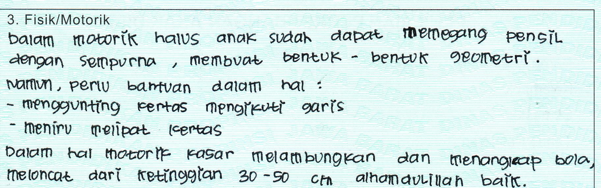
Contoh 2
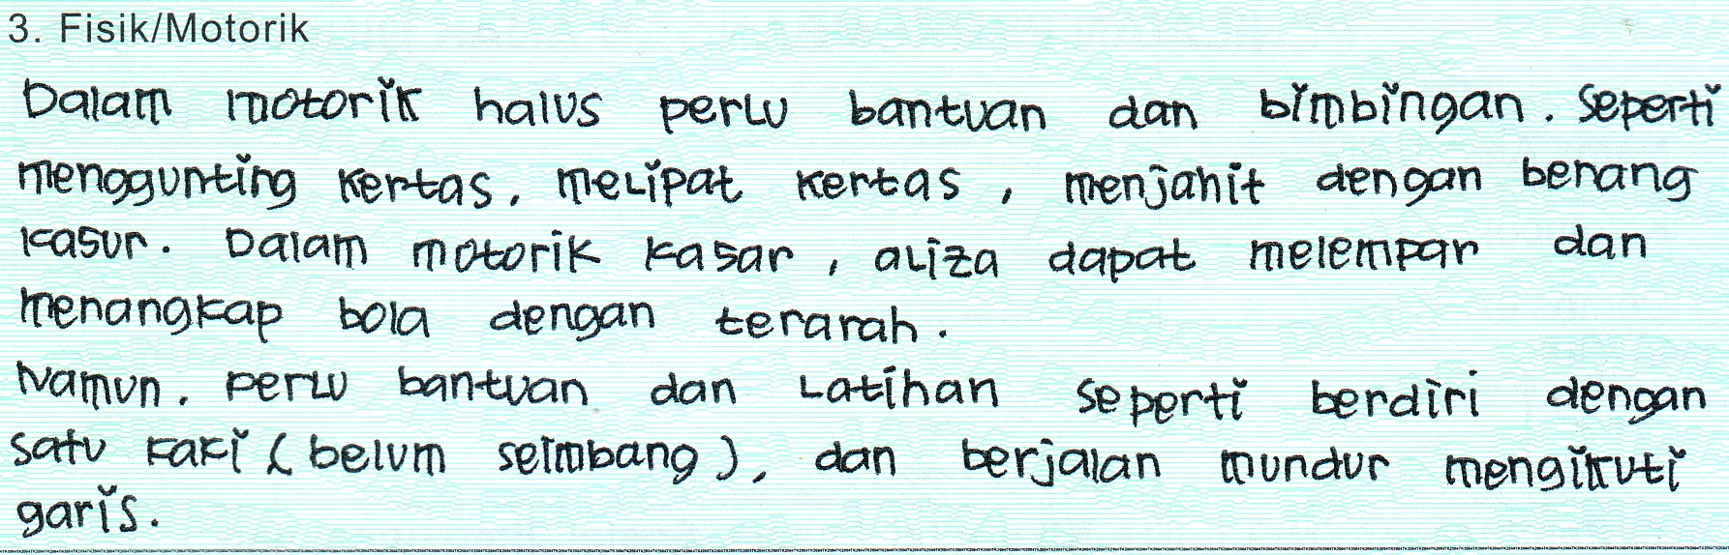

Contoh 3
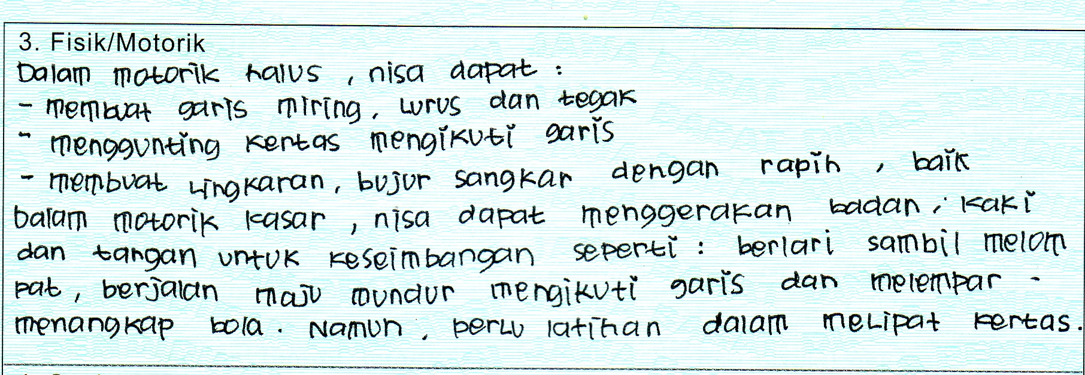

Komentar Anda:

Bandingkan dengan contoh berikut ini!

Contoh 4
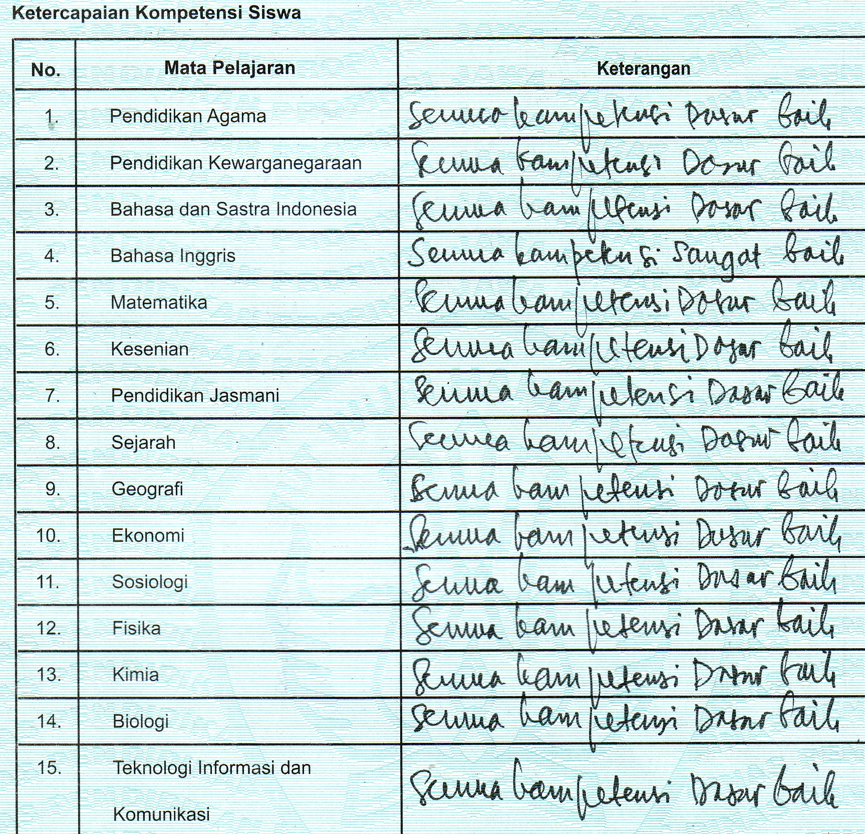
Contoh 5
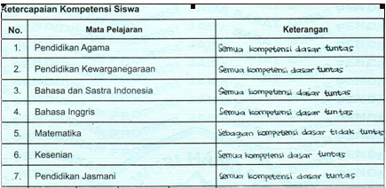
Contoh 6
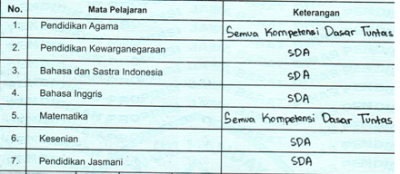
Komentar Anda:

KESIMPULAN HASIL DISKUSI
KELOMPOK
Kelompok :
Ketua Kelompok:
IV. Diskusi Kelompok III (Kartu Soal) 45 Menit
Kartu soal berbentuk sebua kartu yang berisi (tentu saja) sebuah soal beserta identitasnya. Kartu soal sering dilupakan dalam penyusunan perangkat-perangkat evaluasi. Kartu soal bermanfaat ketika seorang guru memerlukan soal-soal tertentu untuk keperluan tes. Soal yang ditulis/dicetak pada kartu soal merupakan soal-soal yang telah terbukti keandalannya. Sehingga dapat dikatakan sebagai soal-soal standar. Kartu soal disimpan dalam bentuk bank soal. Pada saat-saat tertentu kartu soal ini dapat digunakan guru dan akan memudahkan dalam penyuaunan soal-soal tes.
Identitas yang tertera pada kartu soal meliputi: Mata Pelajaran, SK, KD, Indikator, Tingkat Kesulitan, Kode Soal, tanggal digunakan, penyusun, dan tanggal penyusunan.
KARTU SOAL
Kode: _____
Mata Pelajaran: ______________________________________________________
Standar Kompetensi: ______________________________________________________
Kompetensi Dasar: ______________________________________________________
Indikator: ______________________________________________________
______________________________________________________
Tingkat Kesulitan: O MudahO SedangO Sulit

Item Soal:

Disusun tanggal: _______________Penyusun,
Digunakan tanggal: _______________
Direvisi tanggal: _______________
Digunakan kembali: _________________________________________

Seiring dengan perkembangan teknologi informasi, kartu soal dapat disusun dalam bentuk digital. Artinya disusun dalam bentuk sofcopy dalam file tertentu.
Pada saat diskusi peserta menentukan model-model kartu soal yang mungkin dapat dikembangkan berdasarkan pengalaman dari setiap peserta pelatihan. Setiap peserta pelatihan diwajibkan untuk menyusun minimal dua buah kartu soal mencakup mata pelajaran-mata pelajaran yang diampunya.
Model-model alternatif kartu soal:
Model alternatif 1

Model alternatif 2

V. Diskusi Kelompok IV (Kisi-kisi Tes) 45 Menit
Kisi-kisi merupakan sumber informasi yang berbentuk matrik berisi tentang spesifikasi instrumen evaluasi yang akan disusun. Kisi-kisi merupakan acuan para guru dalam menyusun alat ukur (tes). Sehingga siapa pun yang menyusun soal, jika menggunakan kisi-kisi yang sama diharapkan akan menghasilkan naskah tes yang mempunyai tingkat kesulitan yang (relatif) sama. Kisi-kisi dapat dikembangkan dari silabus yang telah disusun sebelumnya. Komponen-komponen yang harus ada pada kisi-kisi antara lain: SK, KD, Materi Pokok, Indikator, Jenis Tagihan, dan waktu pelaksanaan.
Contoh kisi-kisi dan silabus pembelajaran
No. | SK | KD | Materi Pokok | Indikator | Jenis Tagihan | Waktu
1. | 1. | 1.1 | ……………………..  ……………………..  …………………….. | - ……………..  - …………….  - …………….. | Kasus
1. | 1. | 1.2 | ……………………..  ……………………..  …………………….. | - ……………..  - …………….  - …………….. | Tugas Kelompok
2. | 2. | 2.1 | ……………………..  ……………………..  …………………….. | - ……………..  - …………….  - …………….. | Ulangan Blok
2. | 2. | 2.2 | ……………………..  ……………………..  …………………….. | - ……………..  - …………….  - …………….. | Ulangan Blok
2. | 2. | 2.3 | ……………………..  ……………………..  …………………….. | - ……………..  - …………….  - …………….. | Ulangan Blok
3. | 3. | 3.1 | ……………………..  ……………………..  …………………….. | - ……………..  - …………….  - …………….. | Tugas Individual
3. | 3. | 3.2 | ……………………..  ……………………..  …………………….. | - ……………..  - …………….  - …………….. | Tugas Individual
3. | 3. | 3.3 | ……………………..  ……………………..  …………………….. | - ……………..  - …………….  - …………….. | Ujian Praktek
 |  |  | dan seterusnya

Sedangkan kisi-kisi tes terdiri atas KD, Materi Pokok, Indikator, Jenis Tagihan nomor soal, tingkat kesulitan, dan nomor soal. Pada beberapa kisi-kisi tes kadang disertakan jumlah item per KD atau per indikator. Jumlah item per KD bisa juga dinyatakan dalam persen.
Contoh kisi-kisi tes
Mata Pelajaran: Matematika
Bentuk Tagihan: Ulangan blok
Bentuk Tes : Pilihan Ganda
Jumlah Soal: 30 Item
Waktu Pelaksanaan: 21 April 2008
Kelas/Semester: V (lima) / 2 (dua)

Identitas kisi-kisi
SK | KD | Indikator | Nomor Soal dan Tingkat Kesulitan |  |  | Jumlah
SK | KD | Indikator | Md | SD | SK | Jumlah
1. | 1.1 | 1.1.1 ……………………..  …………………… | 1, | 14 |  | 2
1. | 1.1 | 1.1.2……………………..  …………………… | 15 | 2 |  | 2
2. | 2.1 | 2.1.1……………………..  …………………… |  | 16, 17 | 3 | 3
2. | 2.1 | 2.1.2……………………..  …………………… | 4 |  | 18 | 2
2. | 2.2. | 2.2.1……………………..  …………………… |  | 5, 19 |  | 2
2. | 2.2. | 2.2.2 ……………………..  …………………… | 20 |  | 6 | 2
2. | 2.2. | 2.2.3 ……………………..  …………………… | 7 | 21 | 22 | 3
3. | 3.1 | 3.1.1 ……………………..  …………………… |  | 8, 23 |  | 2
3. | 3.1 | 3.1.2 ……………………..  …………………… |  | 24 | 9 | 2
3. | 3.2 | 3.2.1 ……………………..  …………………… | 10 | 25 | 26 | 3
3. | 3.2 | 3.2.2 ……………………..  …………………… |  | 11, 27 |  | 2
3. | 3.3 | 3.3.1 ……………………..  …………………… |  | 28 | 12 | 2
3. | 3.3 | 3.3.2 ……………………..  …………………… | 13 | 29 | 30 | 3
JUMLAH |  |  | 7 | 15 | 8 | 30

Pada pelatihan ini diharapkan ditemukan teknik-teknik sederhana guna mendapatkan model kisi-kisi yang applicable namun tidak sulit menyusunnya. Oleh karena itu diharapkan terjadi sharing experience di antara peserta pelatihan. Hasil dapat dikembangkan oleh setiap peserta di sekolahnya masing-masing. Lebih banyak model kisi-kisi yang diperoleh adalah lebih baik.
Seperti yang telah disinggung di atas, bahwa hasil diskusi kelompok dipresentasikan oleh perwakilan kelompok di depan peserta pelatihan yang lain. Presentasi setiap kelompok dibatasi hanya dalam waktu 10 menit termasuk tanya jawab. Namun, pada kesempatan ini lebih disarankan masukan-masukan dari peserta dari kelompok lainnya. Artinya masukan lebih dihargai dibanding dengan pertanyaan.

IV. Kesimpulan (15 Menit)
Kesimpulan akhir merupakan hasil diskusi dari setiap kelompok disusun oleh setiap kelompok berdasarkan perbaikan dan masukan dari peserta lainnya dan direviu secara bersama-sama. Kesimpulan ditulis pada lembar yang telah disediakan dan diserahkan kepada fasilitator.

KESIMPULAN HASIL DISKUSI
KELOMPOK
Model kisi-kisi alternatif
Kelompok :
Ketua Kelompok:

